Zagreb, 2. veljače 2018.
Pregled neizvršenih osnova blokiranih pravnih i fizičkih osoba koje obavljaju registriranu djelatnost, promatrano po županijama i po djelatnostima - stanje 31. 12. 2017.
Prema stanju na dan 31. prosinca 2017. godine, ukupan iznos neizvršenih osnova za plaćanje u svim je županijama, osim u Šibensko-kninskoj i Osječko-baranjskoj županiji, manji u odnosu na stanje godinu dana ranije. Najzaduženiji su bili blokirani poslovni subjekti s područja Grada Zagreba, na koje se odnosilo 38,8 % prijavljenih neizvršenih osnova za plaćanje (5,5 milijardi kn), što je i očekivano s obzirom da je na području županije Grad Zagreb sjedište najvećeg broja poslovnih subjekata. Prema iznosu blokade slijede poslovni subjekti Splitsko-dalmatinske županije s udjelom od 11,4 % (1,6 milijardi kn), Istarske s udjelom od 5,7 % (0,8 milijardi kn) te Zagrebačke i Osječko-baranjske županije s udjelom od 5,1 % (0,7 milijardi). Na poslovne subjekte navedenih pet županija odnosilo se 66,1 % svih neizvršenih osnova za plaćanje u Republici Hrvatskoj. Ostalih 33,9 % iznosa disperzirano je na 16 ostalih županija, s udjelima od 0,8 % u Ličko-senjskoj i Požeško-slavonskoj županiji do 4,9 % u Šibensko-kninskoj i Primorsko-goranskoj županiji.
Grafikon 1. Udjel iznosa neizvršenih osnova poslovnih subjekata po županijama – stanje 31. 12. 2017.
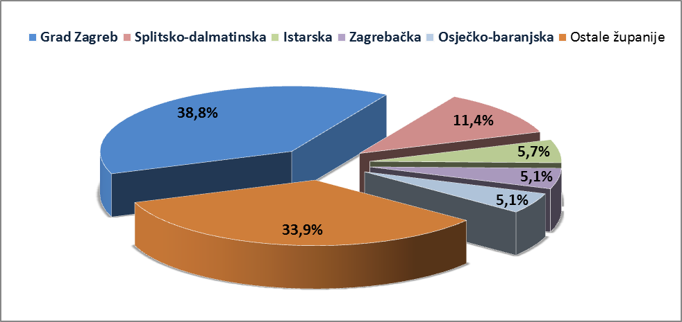
Izvor: Fina
Promatraju li se dospjele neizvršene osnove za plaćanje prema prosječnom iznosu duga, najzaduženiji su blokirani poslovni subjekti Grada Zagreba sa 981,24 tisuće kuna, a slijede oni Međimurske županije sa 707,17 tisuća i Šibensko-kninske županije sa 628,06 tisuća kuna dospjelih neizvršenih osnova. Prosječan iznos navedenih osnova na razini Republike Hrvatske iznosi 571,32 tisuće kuna, što je za 0,9 % manje nego prije godinu dana, kada je prosječan dug iznosio 576,47 tisuća kuna. Najmanji je prosječni iznos duga po poslovnom subjektu u Dubrovačko-neretvanskoj županiji (250,56 tisuća kuna).
Grafikon 2. Prosječan iznos duga blokiranih poslovnih subjekata po županijama - na dan 31. 12. 2017.
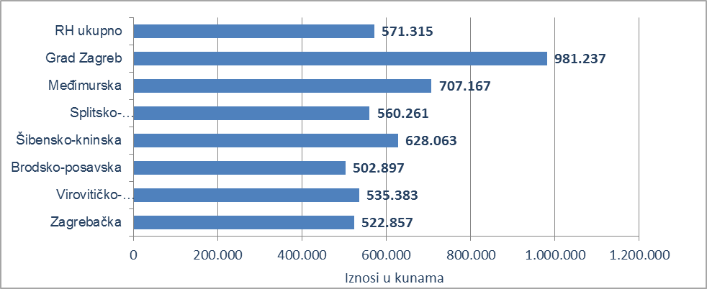
Izvor: Fina
Prema stanju prije godinu dana, prosječan je dug porastao u većini županija, i to od 1,2 % u Zadarskoj do 95,2 % u Šibensko-kninskoj županiji. Smanjenje prosječnog duga zabilježeno je u Splitsko-dalmatinskoj (27,3 %), Primorsko-goranskoj (21,5 %), Dubrovačko-neretvanskoj (19,2 %), Koprivničko-križevačkoj (14,7 %), Međimurskoj (12,8 %), Karlovačkoj (11,6 %), Istarskoj (5,1 %) i Brodsko-posavskoj županiji (0,8 %).
Promatrano po djelatnostima, na zaduženost cjelokupnoga gospodarstva Republike Hrvatske najviše utječu blokirani poslovni subjekti iz područja trgovine na veliko i na malo, na koje se na dan 31. prosinca 2017. g. odnosilo 3,2 milijarde kuna ili 23,0 % ukupnog iznosa dospjelih neizvršenih osnova za plaćanje. Po visini duga slijede poslovni subjekti iz područja građevinarstva sa 2,4 milijarde kuna duga i udjelom od 17,1 %. Prerađivačka je industrija na trećem mjestu, sa 1,5 milijardi kuna neizvršenih osnova i udjelom od 10,9 %, djelatnosti pružanja smještaja te pripreme i usluživanja hrane na četvrtom, sa 1,5 milijardi kuna duga i udjelom od 10,4 %, a slijedi poljoprivreda, šumarstvo i ribarstvo sa 1,1 milijardu kuna duga i udjelom od 8,1 % te poslovanje nekretninama sa 0,9 milijardi kuna duga i udjelom u ukupnom iznosu blokade od 6,5 %.
Grafikon 3. Udjel neizvršenih osnova blokiranih poslovnih subjekata po djelatnostima na dan 31. 12. 2017.
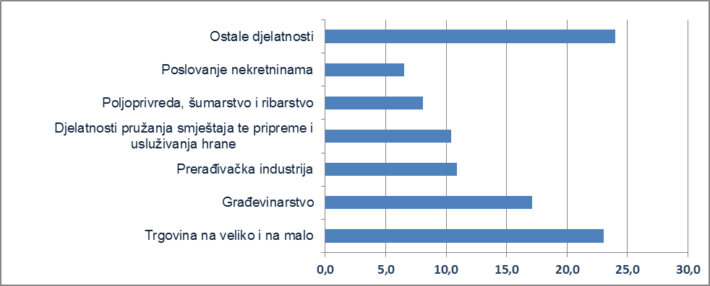
Izvor: Fina
Prosječan iznos duga po poslovnom subjektu kreće se od najmanjeg od 0,12 milijuna kuna u ostalim uslužnim djelatnostima do 0,89 milijuna kuna u području opskrbe električnom energijom, plinom, parom i klimatizacije, 1,13 milijuna u području rudarstva i vađenja, 1,37 milijuna u području umjetnosti, zabave i rekreacije, 1,64 milijuna u području opskrbe vodom; uklanjanja otpadnih voda, gospodarenja otpadom te djelatnostima sanacije okoliša, 1,66 milijuna u djelatnostima zdravstvene zaštite i socijalne skrbi, 1,77 milijuna u financijskim djelatnostima i djelatnostima osiguranja i 2,63 milijuna kuna u poslovanju nekretninama. Znači, u prosjeku su najzaduženiji poslovni subjekti u poslovanju nekretninama, kod kojih je prosječan dug poslovnih subjekata, promatrano prema ročnosti, u jednoj kategoriji, veći od ukupnog prosjeka te djelatnosti. Tako u blokadi koja traje neprekidno više od 360 dana, 211 poslovnih subjekata duguje prosječno 3,96 milijuna kuna. U navedenoj djelatnosti ukupno je blokirano 350 poslovnih subjekata.
Najviše je blokiranih poslovnih subjekata u djelatnosti trgovine, 5314, a slijede djelatnosti pružanja smještaja te pripreme i usluživanja hrane sa 4641, građevinarstvo sa 3112 te prerađivačka industrija sa 2622 blokirana poslovna subjekta.
Prema stanju godinu dana ranije, prosječan se dug u polovini djelatnosti povećao, dok se u drugoj polovini smanjio. Prosječan se dug povećao od 0,8 % u području trgovine na veliko i na malo; popravku motornih vozila i motocikala do 101,7 % u području umjetnosti, zabave i rekreacije i 118,5 % u financijskim djelatnostima i djelatnostima osiguranja. Prosječan dug smanjen je za 3,3 % u području opskrbe vodom; uklanjanja otpadnih voda, gospodarenju otpadom te djelatnostima sanacije okoliša, 4,7 % u stručnim, znanstvenim i tehničkim djelatnostima, 8,3 % u građevinarstvu, 8,4 % u ostalim uslužnim djelatnostima, 11,6 % u prerađivačkoj industriji, 14,3 % u području javne uprave i obrane; obveznog socijalnog osiguranja, 14,4 % u poslovanju nekretninama, 24,6 % u području rudarstva i vađenja te 28,1 % u administrativnim i pomoćnim uslužnim djelatnostima.
______________________________________________________________________________________
Servis e-Blokade ovlaštenom korisniku podataka, ovršeniku i ovrhovoditelju te njihovom punomoćniku, omogućuje uvid u podatke odnosno sliku osnove za plaćanje, sve u skladu sa Pravilniku o načinu i postupku provedbe ovrhe na novčanim sredstvima i Zakonu o provedbi ovrhe na novčanim sredstvima. // više
FINA InfoBlokade - informacija o tome je li poslovni subjekt u blokadi ili ne, dostupna je korištenjem usluge FINA InfoBlokade slanjem SMS poruku na broj 818058. // više

